Reduzir as Desigualdades

Introdução ao Objetivo 10 - Reduzir as Desigualdades

Usa este guia para apresentar aos teus alunos o Objectivo Global 10, Reduzir as Desigualdades
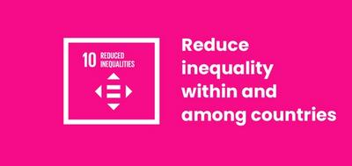

O que é o Objetivo Global 10?
O Objetivo de Desenvolvimento Sustentável 10: Reduzir as Desigualdades é um dos 17 Objectivos de Desenvolvimento Sustentável (ODS) estabelecidos pelas Nações Unidas em 2015. Você pode saber mais sobre os objetivos no nosso guia introdutório.
O título completo do Objectivo 10 é: "Reduzir as desigualdades no interior dos países e entre países". Tem dez objetivos relacionados com a desigualdade em todas as formas - desde desigualdade económica e de rendimentos e falta de representação na política à discriminação baseada no género, incapacidade, raça e migração.
A ONU descreve o Objectivo Global 10 da seguinte maneira:
Grande parte da riqueza e poder mundiais é detida por um grupo muito reduzido de pessoas. Isto conduz frequentemente à discriminação financeira e social. Para que as nações possam prosperar, a igualdade e a prosperidade devem estar disponíveis para todos - independentemente do género, raça, crença religiosa ou estatuto económico.

Actividades
Em baixo estão algumas ideias para ajudar os teus alunos a dar vida ao Objetivo 10. Elas funcionam como atividades independentes ou em sequência, como uma aula planificada.

Guia do professor para ensinar o Objetivo 10: Reduzir as Desigualdades
Antes de dar estas aulas, deves verificar se algum dos alunos é afetado por alguma destas desigualdades. Estes temas são sensíveis e para discuti-los aberta e agradavelmente é necessário tornar a sala de aula um ambiente “seguro” para todos os alunos.
Estas actividades são uma introdução a algumas das inúmeras desigualdade que existem no mundo. Não é difícil cair em estereótipos quando tentamos descrever estas situações. Tenta desconstruir ativamente quaisquer tipo de estereótipo procurando "impedir" que os alunos caiam neles. Lembra-os de que as razões da existência de desigualdades e de como é viver com elas, são temas de muita complexidade.
Enquanto dás esta aula - e especialmente quando abordas a atividade de aprendizagem verdadeira e falsa - certifica-te que explicas que essas desigualdades existem porque os sistemas são discriminatórios para com os pobres, grupos minoritários, pessoas com deficiência, mulheres, idosos e outros grupos na sociedade.
Garante que os alunos não relacionem as desigualdades com inferioridade ou estereótipos.
Assegura-te de que, quando descreves ou discutes estes sistemas discriminatórios, deixas claro que existem muitos factos positivos e conquistas entre as pessoas que fazem parte de grupos historicamente marginalizados.
Segue e consulta a política de igualdade da tua escola.
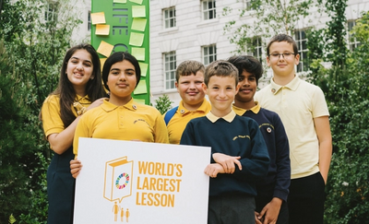

Atividade 1: Introdução à desigualdade

Nesta atividade, o conceito de desigualdade é apresentado aos estudantes.
Duração - 10 min
- Distribui goluseimas / biscoitos / autocolantes de forma irregular. Alguns alunos devem ficar com muito; outros devem ficar sem nada. FIca com a maioria das coisas para ti.
- Pergunta aos alunos: "Isto é justo?" Incentiva os alunos a debater isto em grupo. Pede aos alunos para discutirem como se sentem em relação à distribuição.
- Explica aos alunos que tens mais porque és a pessoa mais velha. É justo? E se deres mais às crianças mais altas do que às mais baixas? Ou se todos os rapazes tiverem de dar as suas coisas às raparigas?
- Usa este exemplo de desigualdade para introduzir a ideia de desigualdade social. Esta definição pode ser útil: “uma situação na qual as pessoas não são iguais porque alguns grupos têm mais oportunidades, poder, dinheiro, etc. que os outros" (fonte: dicionário MacMillan)
O Objetivo 10 está resumido no seguinte vídeo:
https://www.youtube.com/watch?v=6DlQq2xLw_0

Atividade 2: O Impacto da Desigualdade

Nesta actividade, os estudantes vão refletir na desigualdade e no impacto que esta tem nos indivíduos, nas suas famílias e no mundo inteiro.
Duração - 30-40 min
- Juntos, elaborem uma lista de todas as diferentes formas de desigualdade que os estudantes se consigam lembrar. Depois, em pequenos grupos, os alunos devem escolher uma forma de desigualdade em que se vão focar.
- Os alunos devem anotar todos os impactos desta desigualdade que podem pensar criar uma cadeia de impacto. Orienta os alunos a pensar sobre o impacto nesta ordem:
  - Indivíduos - qual é o impacto das desigualdades sobre o indivíduo?
  - As suas famílias - como é que isso afecta as suas famílias?
  - Comunidade local - que impacto tem na sua comunidade local?
  - Todo o país - como é que isto irá afectar todo o país?
  - O mundo - por último, que impacto terá esta desigualdade no mundo?
- Como extensão, poderiam também pensar nas consequências económicas, sociais, políticas e ambientais.
- Quando terminarem, procura encontrar maneiras dos estudantes partilharem o trabalho e refletirem sobre o que aprenderam.

